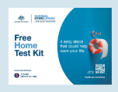
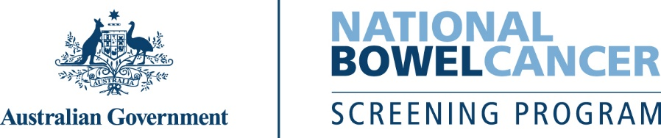
C221 – 7/2025 – Traditional Chinese | 繁體中文 – 僅作信函範本

< 名字 >，你進行免費腸癌篩查的時間即將到來。
免費腸癌篩查檢驗包將於近期郵寄給你。

進行此項篩查非常重要，因為……
- 隨著年齡增長，患上腸癌的風險亦會增加。
- 大腸癌是澳洲最常見的癌症之一，亦是導致癌症死亡的主要原因之一。
- 大腸癌可能無任何症狀。此項篩查可以發現早期警示徵兆。
- 若能及早發現，超過 90% 的大腸癌病例都能成功治療。
請完成篩查 - 過程快速、乾淨且簡單
檢驗包內備有所需一切，並附有詳細說明書。
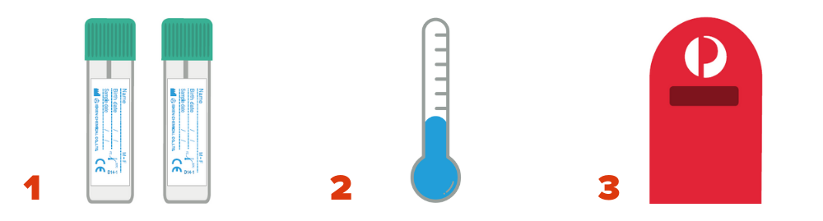
請從兩次不同的糞便中各採集兩份微量樣本。 | 請將你的採樣存放於陰涼處。切勿冷凍。 | 請將你的採樣寄回給我們。

如需更新你的資料、推遲篩查或退出本計劃，請訪問
www.ncsr.gov.au/manage-participation

欲了解更多關於腸癌篩查資訊
請掃描二維碼，訪問 www.health.gov.au/nbcsp
訪問全國癌症篩查登記處 (National Cancer Screening Register) 網站 www.ncsr.gov.au 或致電 1800 627 701
了解我們如何使用你的個人資料：www.ncsr.gov.au/privacy

